# 创建qt项目

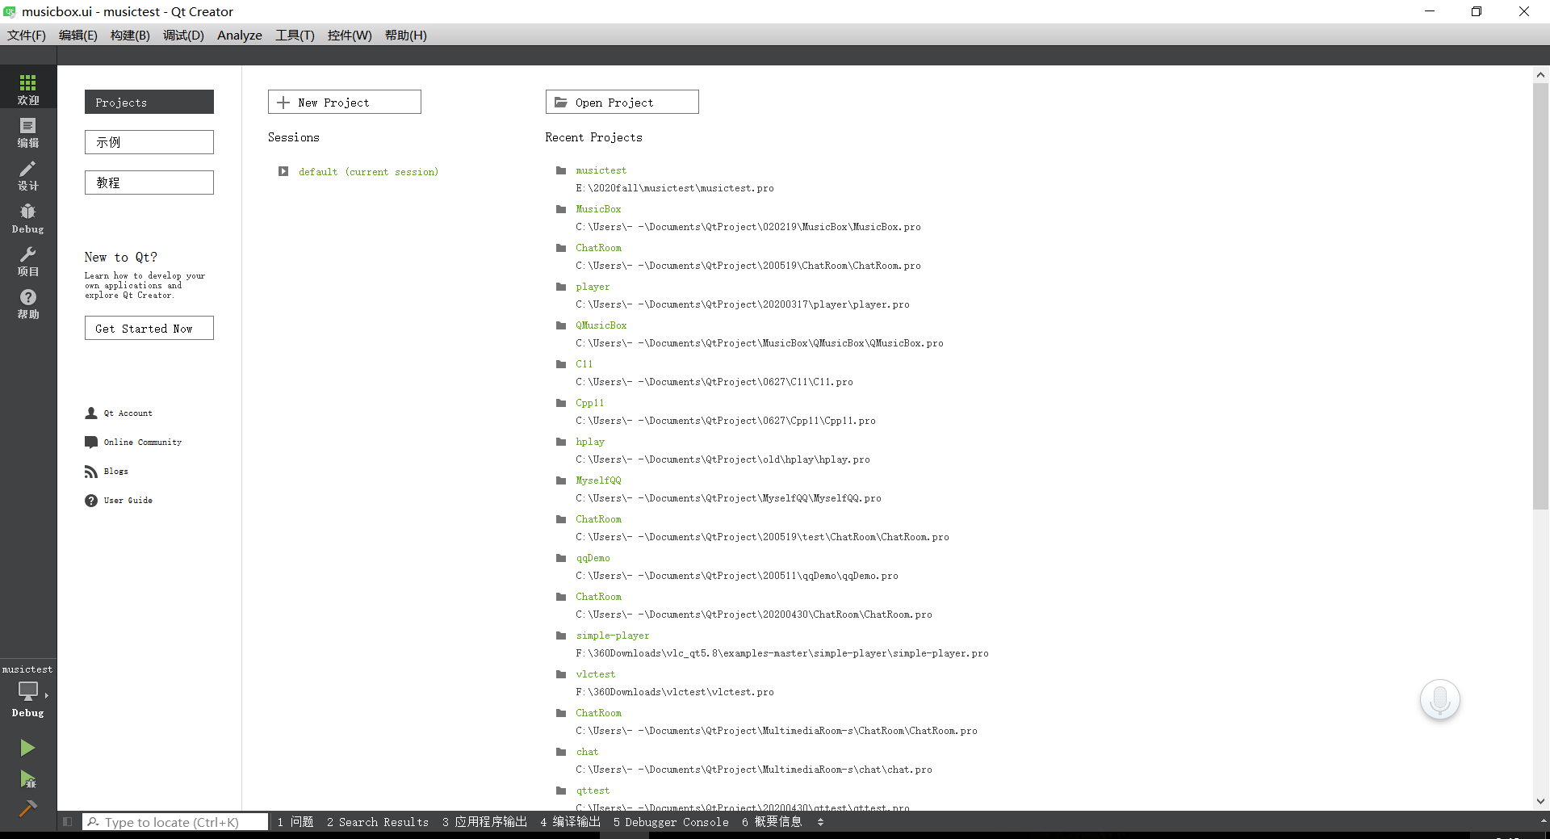

首先熟悉一下, UI界面.

新建项目, 可以使用New Project 或者 文件-- 新建项目来完成

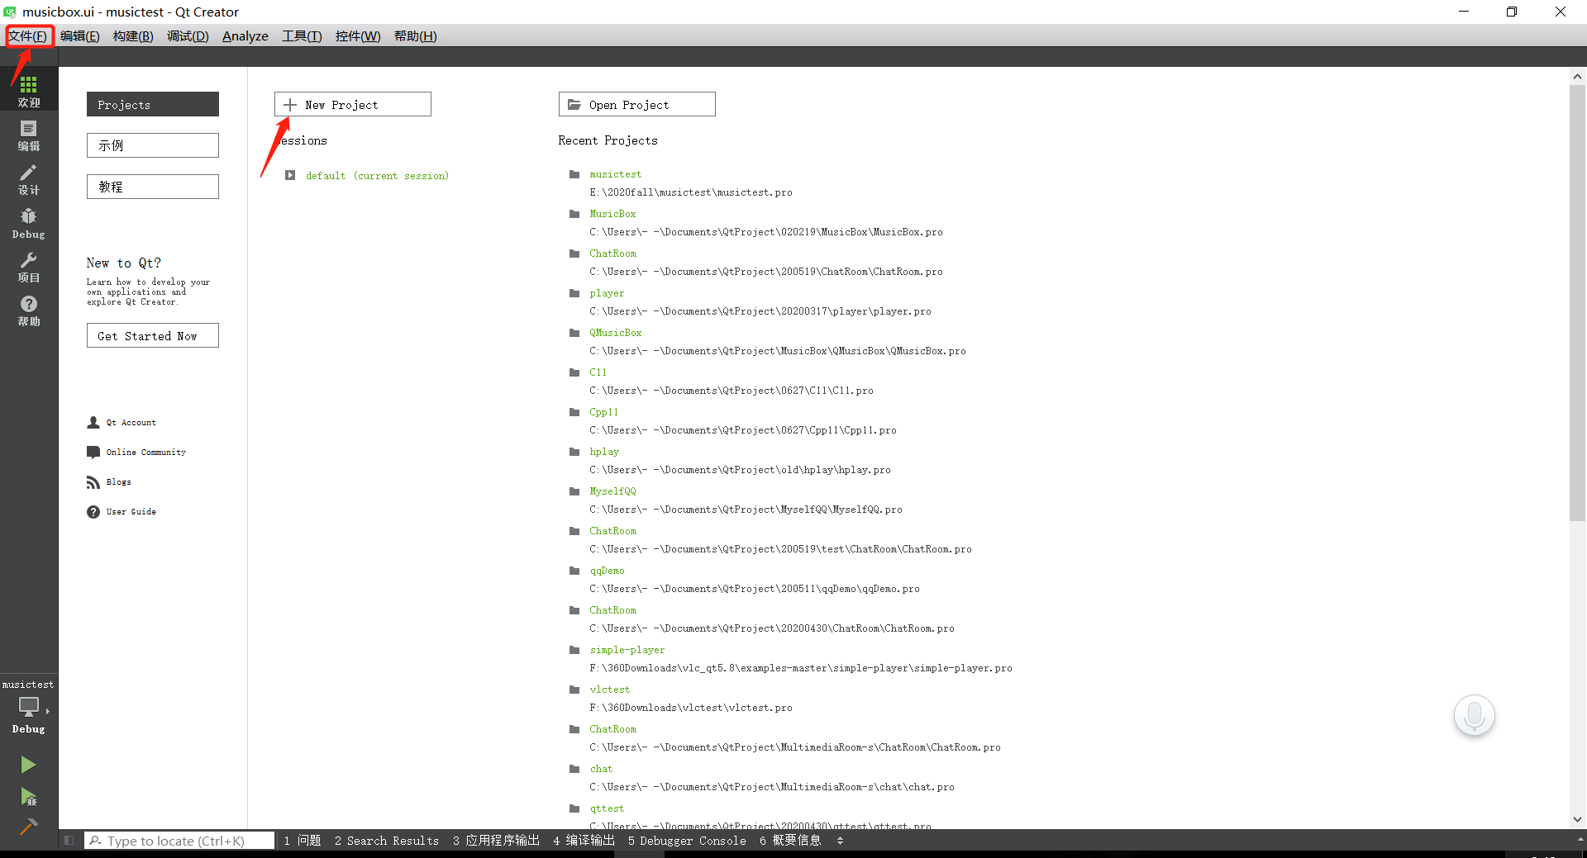

创建一个UI界面的项目

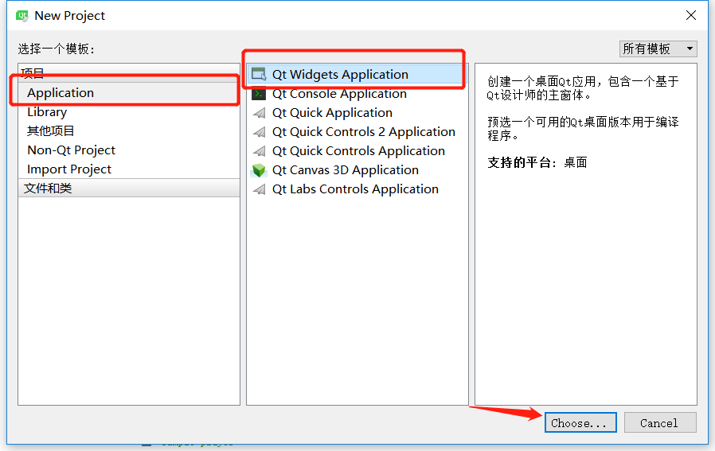

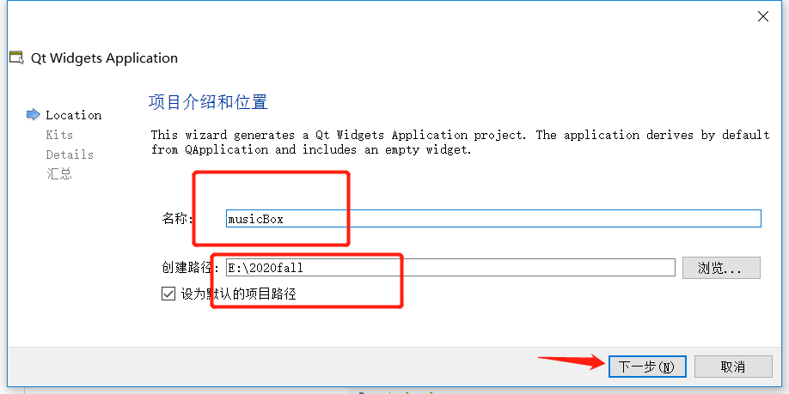

名称输入项目名字, 创建路径输入保存的路径, 注意路径不能包含中文, 必须全是英文, 如果包含, 后面编译出错.

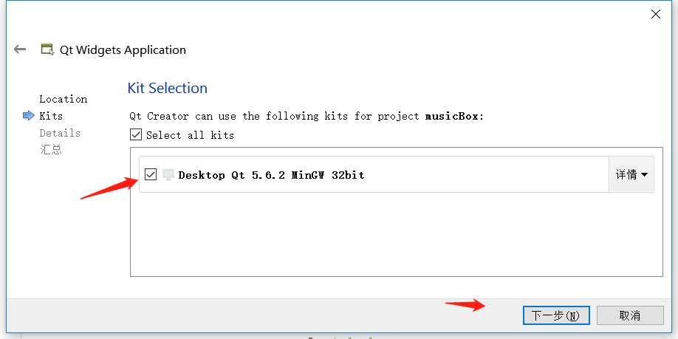

选择一个你的编译器, 如果你安装了多个版本qt这里可以显示多个. 选择其中一个即可.

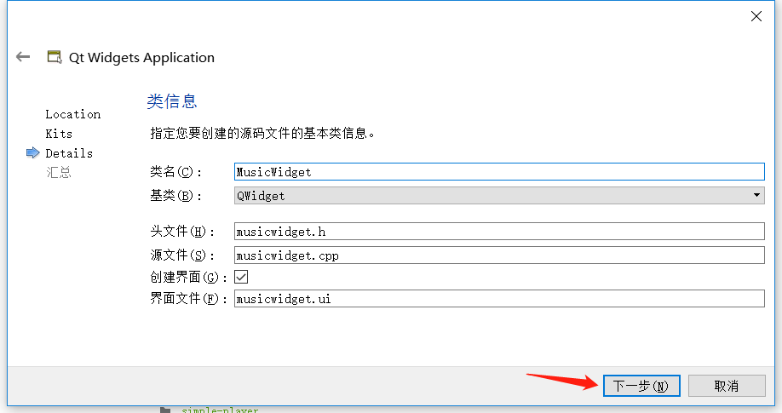

输入你的主窗口类名, 然后继承自什么类型, 我这里选择QWidget,表示一个控件, 因为我不想使用QMainwindow自带的工具栏和状态栏. 下一步完成创建.

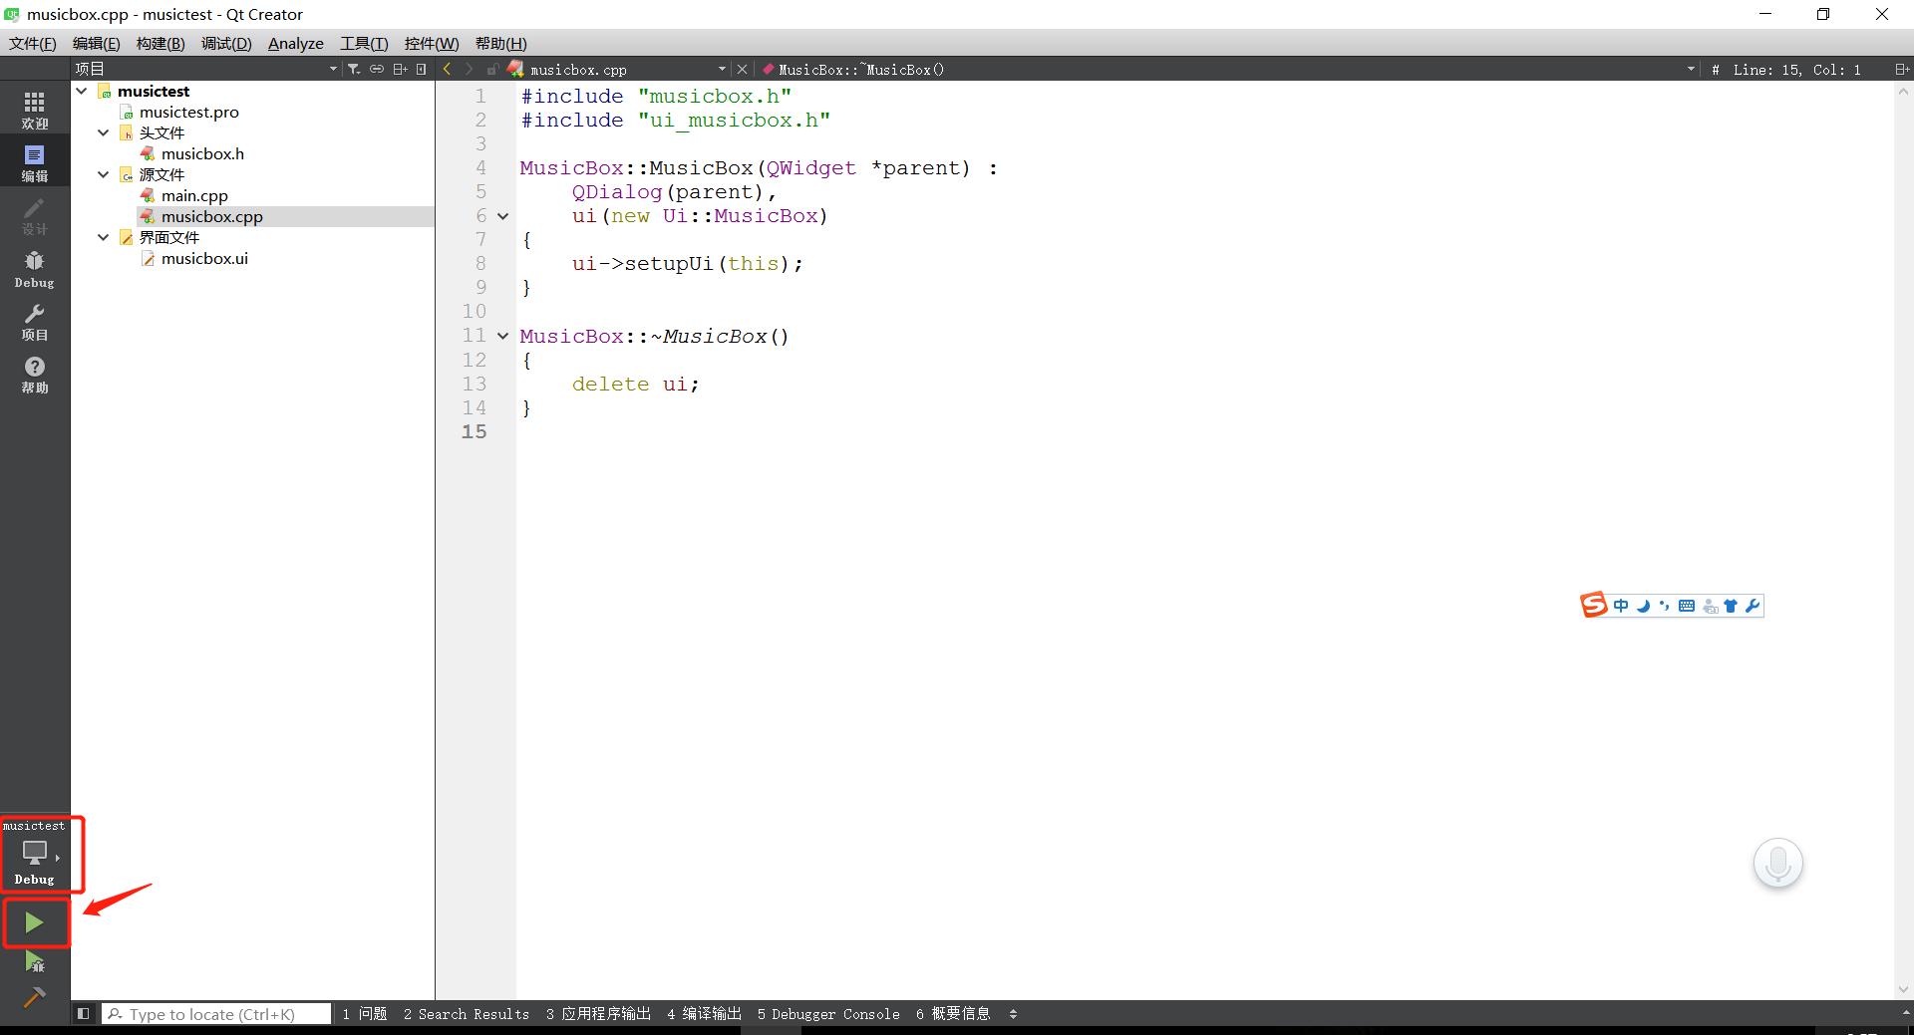

点击按钮, 就可以编译并运行你的程序.

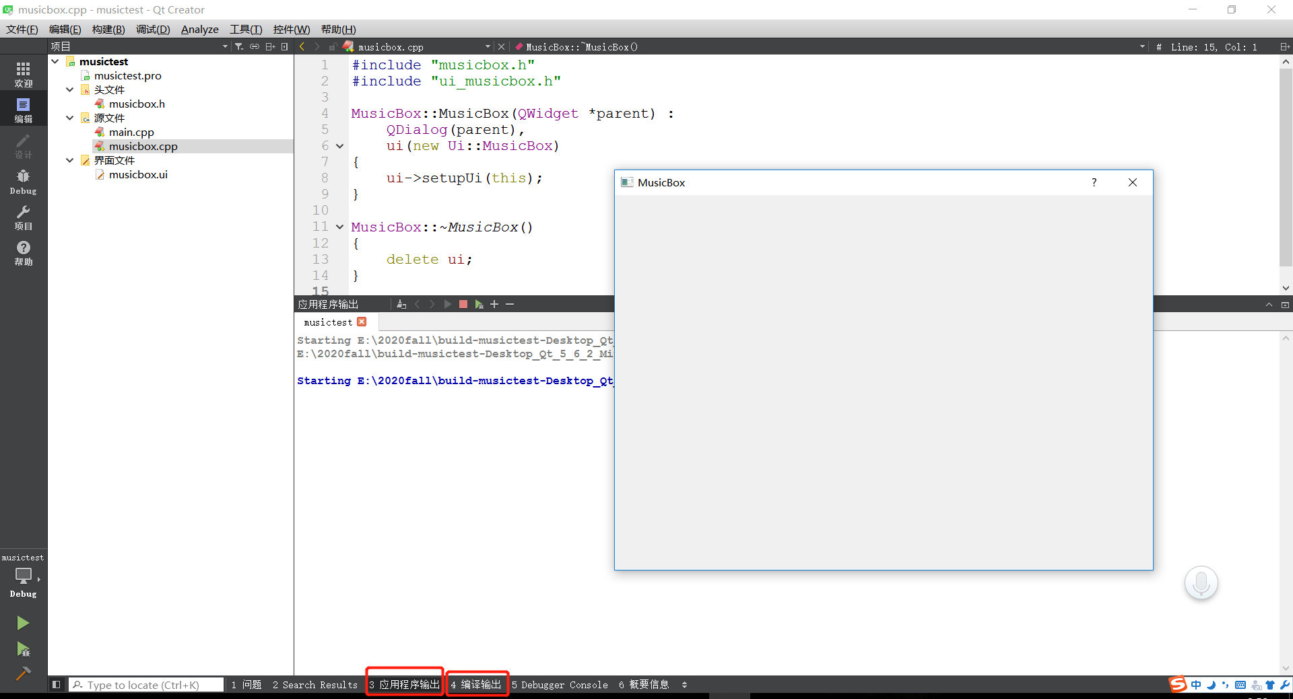

弹出的窗口就是你的程序, 应用输出可以查看你调试中途输出的内容, 编译输出可以查看你编译的过程.

# 介绍界面

然后介绍一下其他方面的内容.

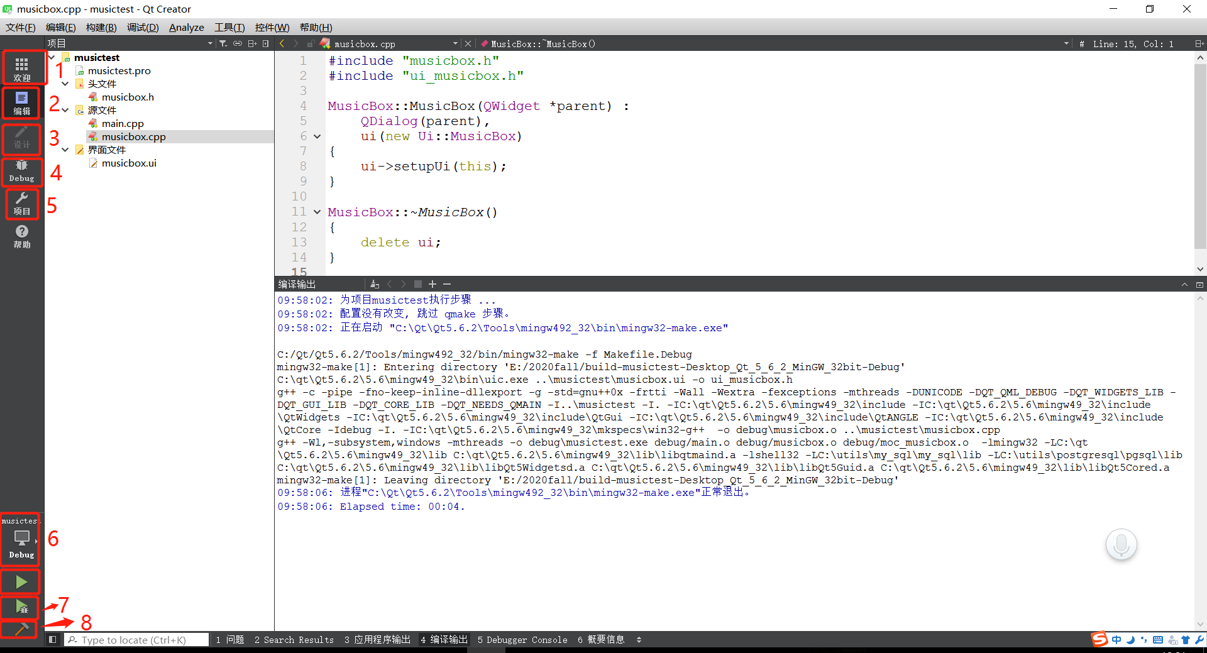

图示中有编号1,2,3,4,5,6,7,8 这里分别说一下,

1.欢迎 可以进入欢迎界面, 用来创建和打开项目

2.编辑 可以进入编辑代码的的界面

3.设计 当点击UI文件, 如图中的musicbox.ui文件, 就会进入到UI界面编辑的界面, 此时就是设计状态

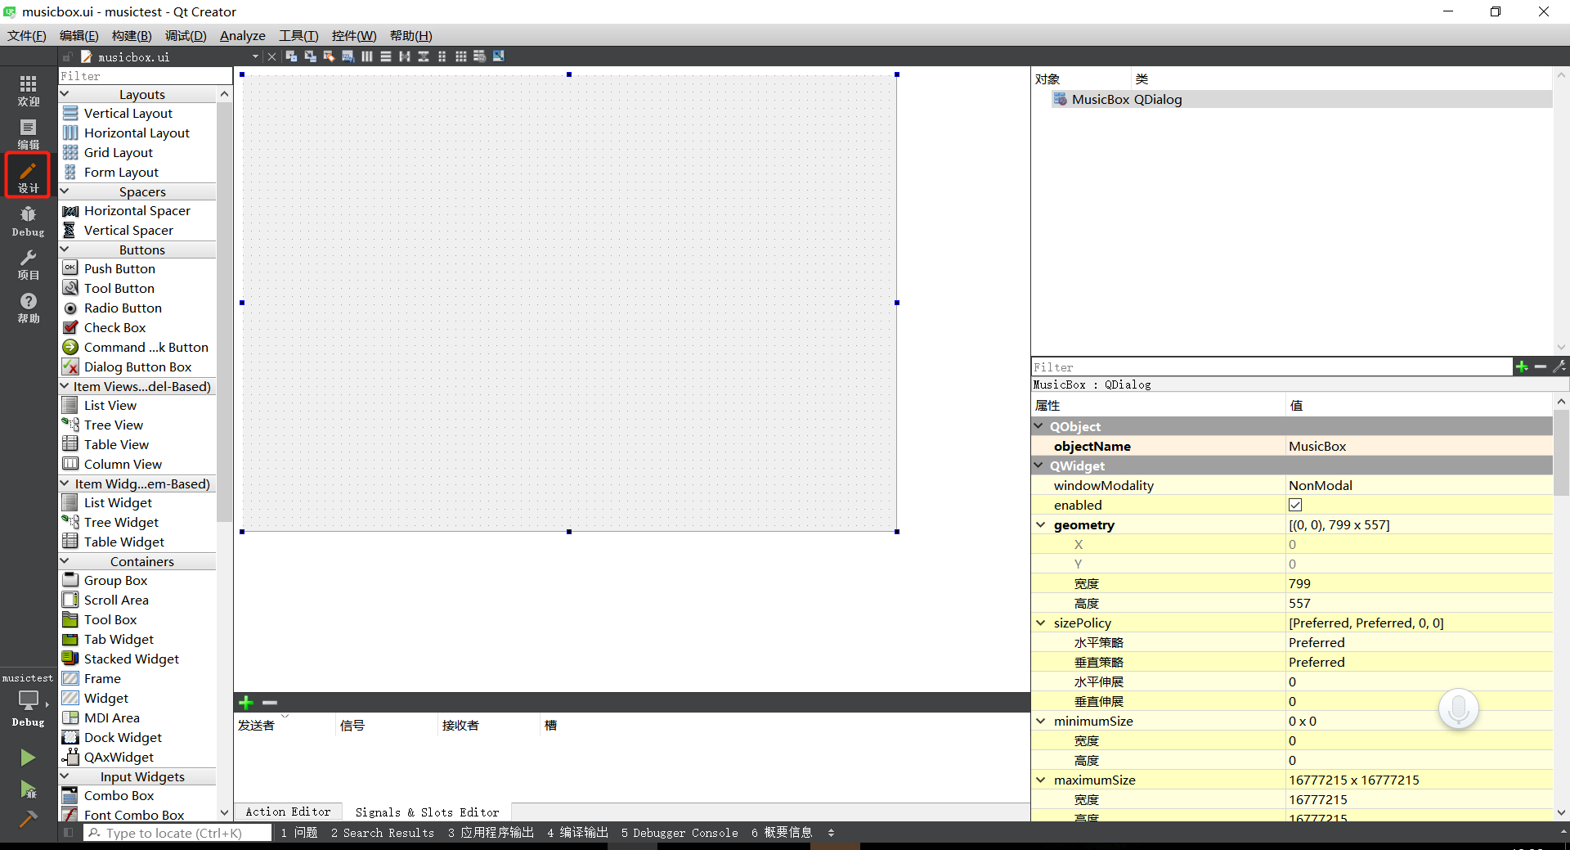

4. Debug 在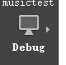状态下点击图示7的标签运行调试, 这时候, 状态就会使Debug. 可以一步一步调试, 也可以查看各种变量状态.

5.项目 可以修改项目的一些设置.

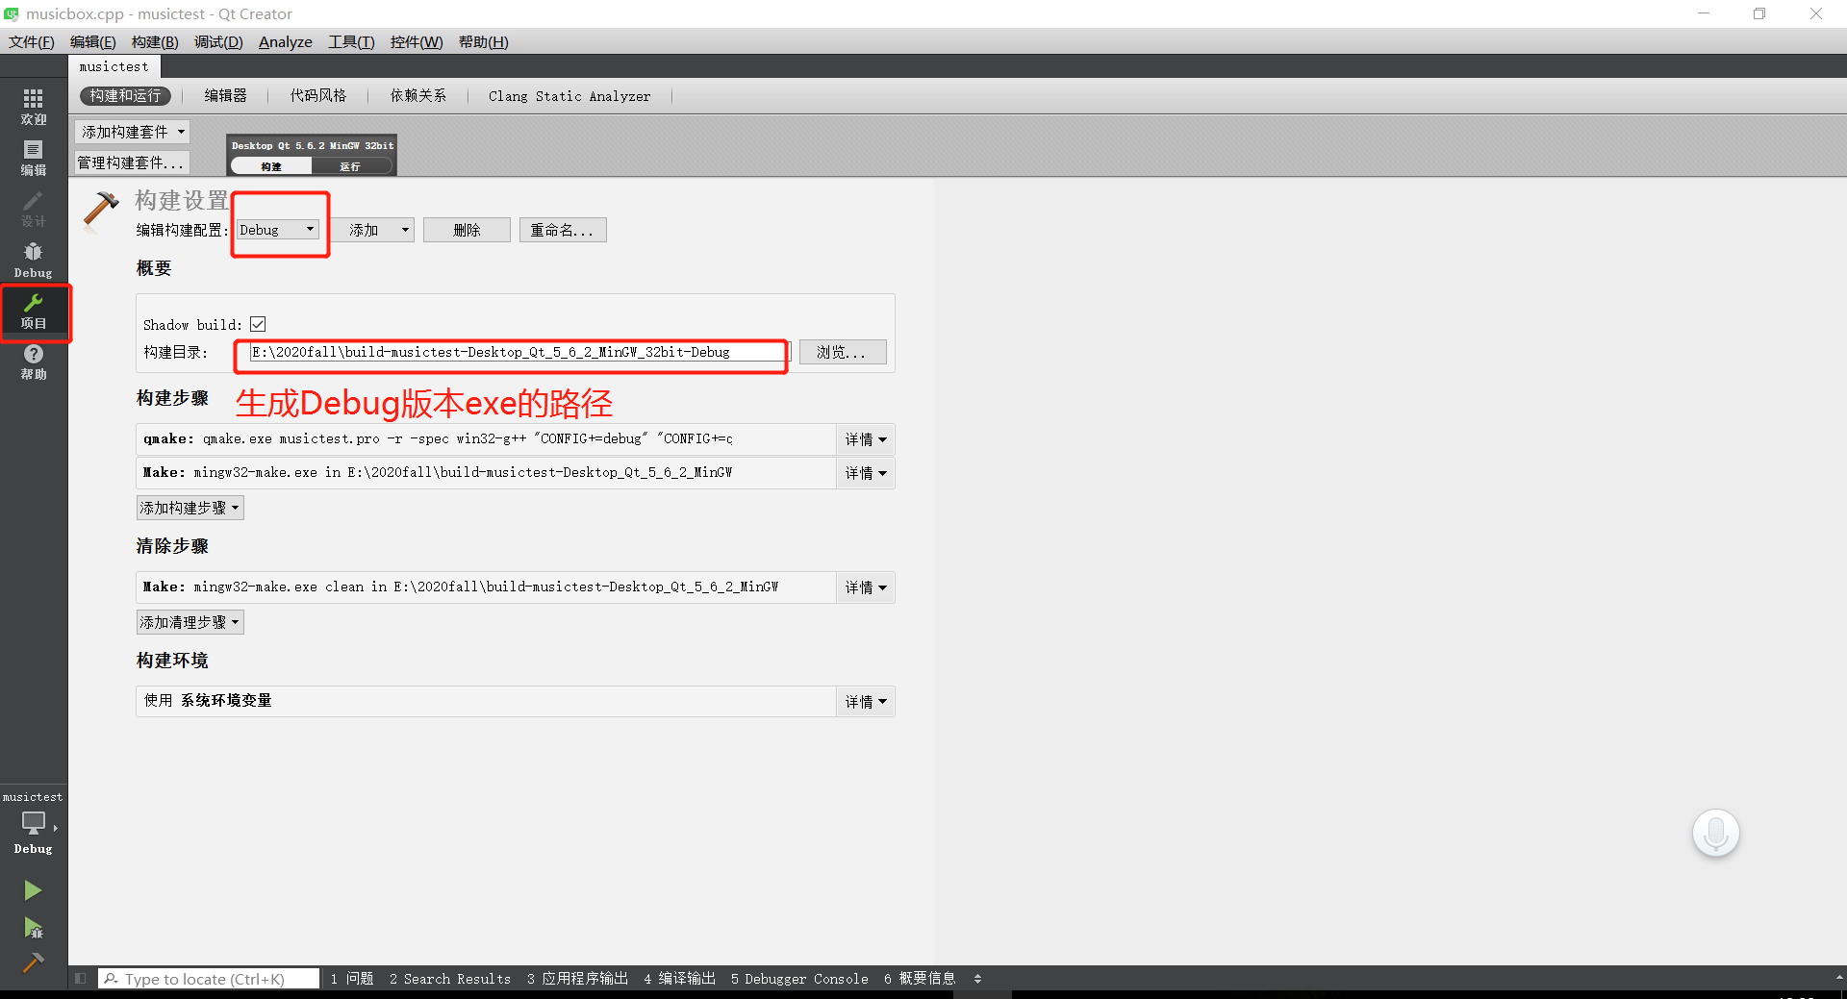

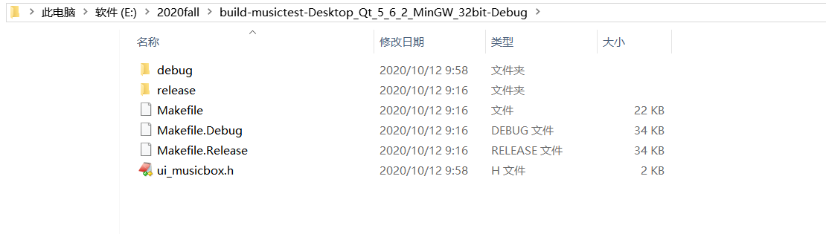

生成的exe保存到debug文件夹下面.

同理也可以选择release版本生成的路径.

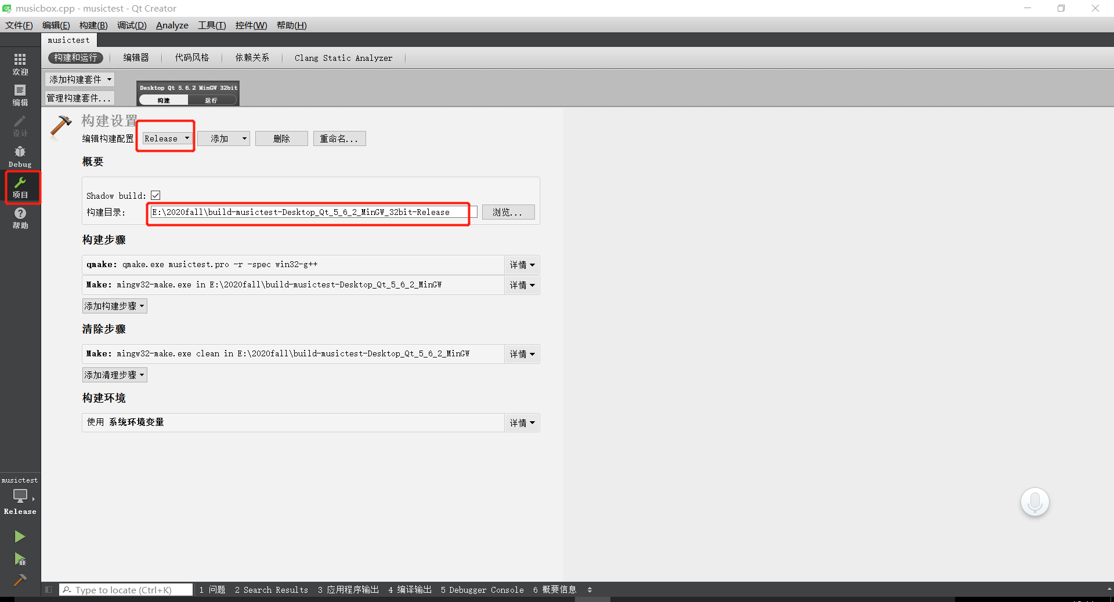

注意: 如果你想使用别人的项目, 这里要查看一下生成的路径, 或者你想改变生成路径, 也可以在这里设置.

8.  代表编译, 直接编译项目, 会有类似下图的内容

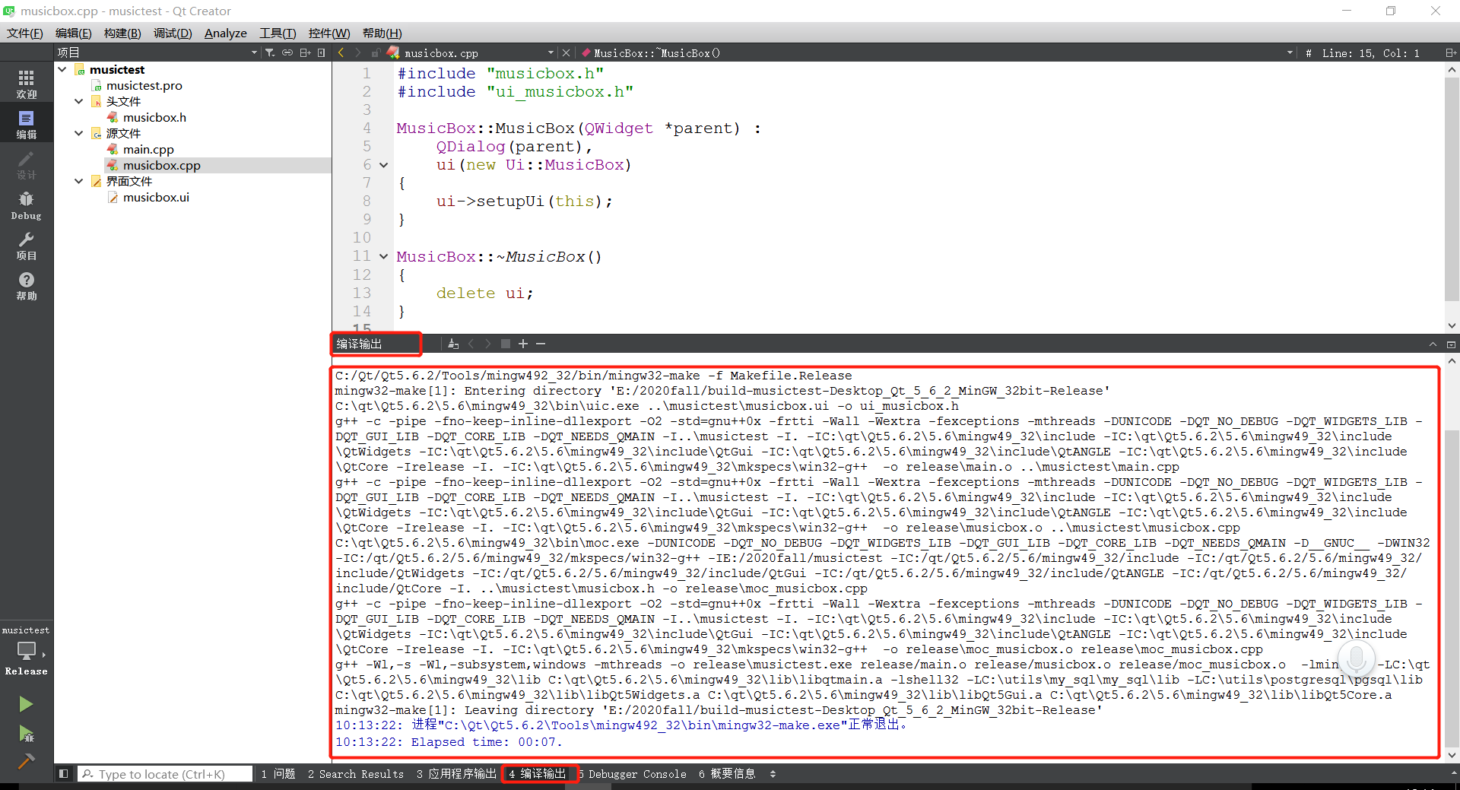

# 问题

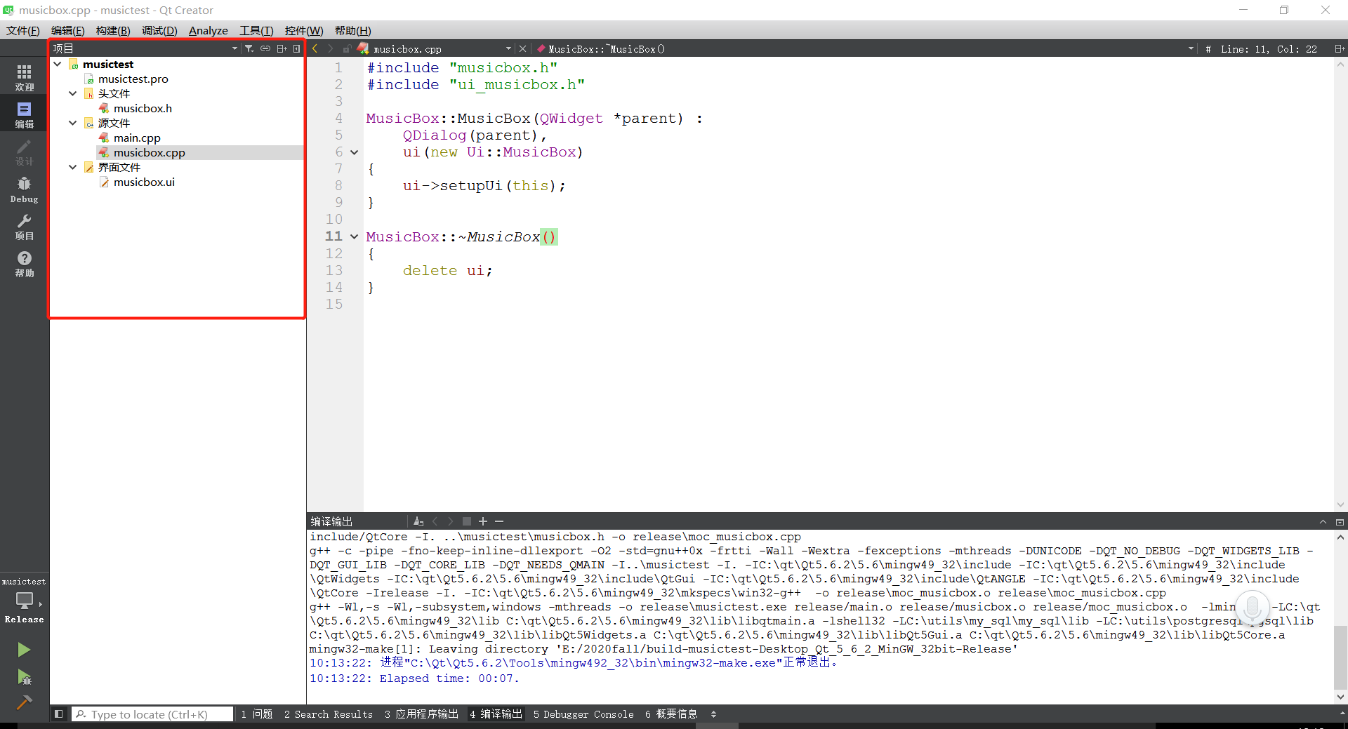

如果上图红线中的项目的视图关闭了, 怎么办?

点击控件 -- show Sidebar

想改变字体和颜色怎么办?

点击 工具--选项 , 在文本编辑器里可以设置.

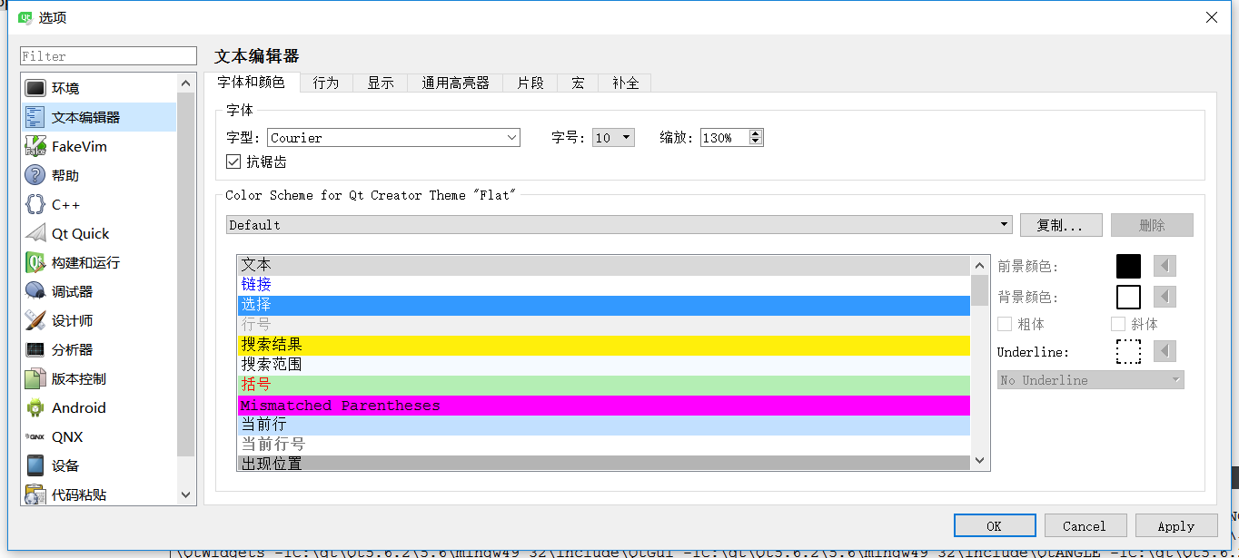

遇到软件bug怎么办, 比如无法编译执行?

重启qt creator